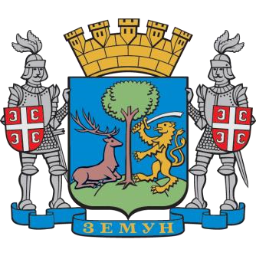
ГРАД БЕОГРАД- ГРАДСКА ОПШТИНА ЗЕМУН
УПРАВА ГРАДСКЕ ОПШТИНЕ ЗЕМУН
ОДЕЉЕЊЕ ЗА ИМОВИНСКО - ПРАВНЕ И
СТАМБЕНЕ ПОСЛОВЕ
ЗЕМУН, Магистратски трг бр. 1

ЗАХТЕВ ЗА ИЗДАВАЊЕ ПОТВРДЕ
О РЕГИСТРОВАНОЈ СТАМБЕНОЈ ЗАЈЕДНИЦИ

Молим да издате потврду о регистрованој стамбеној заједници чије је пословно име: Стамбена заједница ______________________________________________________, са седиштем у улици ______________________________________________ бр. ______ у Београду, Градска општина Земун, на основу података из Регистра стамбених заједница Градске општине Земун.
Потврда ми је потребна ради _______________________________________________
__________________________________________________________________________________
_______________________________________________________________________________.
(навести разлог за тражење потврде)

Подаци о подносиоцу захтева:
Име и презиме (за правно лице/предузетника - назив) подносиоца захтева
Адреса / седиште
Контакт телефон
Молимо Вас да образац попуните читко штампаним словима.

Уз захтев се обавезно прилаже:

- доказ о плаћеној административној такси:
- Општинска административна такса у износу од 810,00 динара (405,00 динара захтев и 405,00 динара потврда) уплаћена на жиро рачун бр. 840-742251843-73, модел 97, позив на број 1302104411);

п о т п и с п о д н о с и о ц а з а х т е в а
________________________________________

